和合期货沪金周报（20181008--20181012）

- 沪金期货合约本周走势及成交情况
1，沪金主力本周大幅上涨
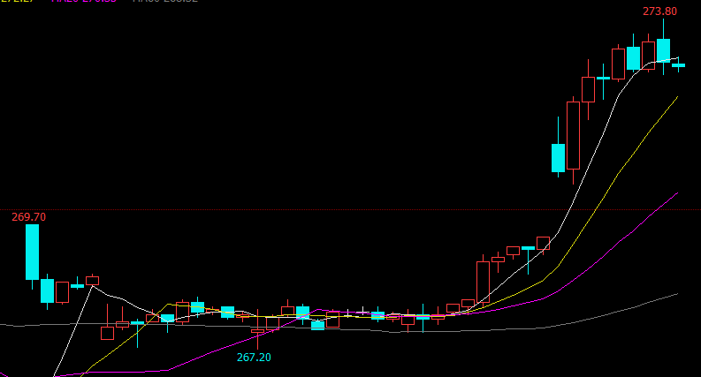

2，沪金本周成交情况
10月8日--10月12日，沪金指数总成交量76.6万手，较上周增加38.7万手，总持仓量33.6万手，较上周增仓1.8万手，沪金主力本周大幅上涨，主力合约收盘价272.85，比上周收盘价上涨3%。

- 影响因素分析
1、宏观面
IMF将2018及2019年全球经济增速预期均由3.9%下调至3.7%，为2016年7月以来首次下调。IMF同时还下调中美两国经济增速预期，其中2019年美国增速预期由2.7%下调至2.5%，2019年中国经济增速预期由6.4%下调至6.2%。IMF对今年中美两国经济增速预期维持不变，分别为6.6%、2.9%。
数据显示，美国9月新增非农就业人口13.4万人，低于预期18.5万人及前值20.1万人,但美国9月失业率3.7%，好于预期3.8%和前值3.9%，创49年来最低的水平，同时各期限美债收益率进一步刷新多年最高，10年期美债收益率跳涨4.5个基点至3.2309%，创2011年5月以来最高，美国国债收益率的上涨将对美元起到一定的支撑作用，
欧盟方面对意大利财政增赤计划预算案表示了强烈不满，迫令意大利政府对预算案进行修改和调整，目前意大利政府背负有高达2.3万亿欧元的巨债，周一意大利10年期国债收益率已升至3.58%，为自2013年以来最高水平，这意味着该国政府融资成本上升，经济前景也变得更加脆弱，或将引发第二次欧债危机，避险情绪升温也使得美元指数受到提振，对黄金价格构成压制。
2、供需端
国庆长假期间，全球黄金最大ETF还是在持续抛售黄金，目前最新持仓量为730.17吨为2016年2月18日以来最低持仓量，今年迄今为止，黄金协会报告的流出量为42.3吨，显示了黄金在今年的弱势表现。印度9月黄金进口量据悉连续第二个月翻倍，达到93.8吨。不过近期印度卢比兑美元大幅贬值，分析人士担忧这或在一定程度上削弱该国的黄金消费需求。目前黄金遭到近17年来最严重的看空。CFTC最新数据显示，对冲基金和基金经理持有的COMEX黄金期货净空仓规模连续三周扩大，这也是过去五周中净空仓规模第四次扩大。实际上，投机客已经第八周持有黄金净空仓，反映出市场看跌情绪浓重。
全球股市下跌，恐慌指数飙升至近半年高位，催生了一些避险情绪，全球最大的黄金ETF——SPDR的持仓时隔两个半月首次出现增加，缓解了金价(1196.10, 2.70, 0.23%)了短线下行风险，美元的走弱也给金价提供支撑。

3、美元指数本周走势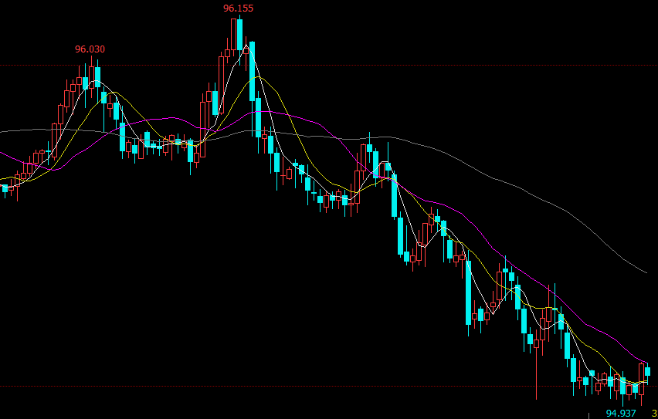
通过最近的一次美联储利率决议，加息25个基点至2.0%-2.25%，今年12月再加息25个基点至2.25%-2.5%区间的概率已经高达78.5%，美联储加息预期次数仍然为今年四次明年三次，鲍威尔透露出鹰派的措辞叠加美国经济数据积极的表现，暗示着美联储将至少在未来几个季度内保持积极的加息步伐，以及周一美国官员再度表示支持美联储加息，进一步的促进美元的大涨，随后美股大幅下跌叠加美国9月CPI增速回落且不及预期，这令美元承压明显，美元指数大幅回落。

- 后市行情研判
全球股市继续下跌，恐慌指数飙升至近半年高位，催生了一些避险情绪，全球最大的黄金ETF——SPDR的持仓时隔两个半月首次出现增加，缓解了金价了短线下行风险，美国9月CPI增速回落且不及预期，这令美元承压明显给金价提供支撑。盘面看COMEX金突破了横盘位和60日线关键位置，沪金跟随COMEX金大幅上涨，走出震荡区间。

- 交易策略建议
建议下周多头思路操作。

风险揭示：您应当客观评估自身财务状况、交易经验，确定自身的风险偏好、风险承受能力和服务需求，自行决定是否采纳期货公司提供的报告中所给出的建议。您应当充分了解期货市场变化的不确定性和投资风险，任何有关期货行情的预测都可能与实际情况有差异，若您据此入市操作，您需要自行承担由此带来的风险和损失。
免责声明：本报告的信息均来源于公开资料，本公司对这些信息的准确性和完整性不作任何保证，文中的观点、结论和建议仅供参考，不代表作者对价格涨跌或市场走势的确定性判断，投资者据此做出的任何投资决策与本公司和作者无关。
本报告所载的资料、意见及推测仅反映本公司于发布日的判断，在不同时期，本公司可发出与本报告所载资料、意见及推测不一致的报告，投资者应当自行关注相应的更新或修改。

和合期货投询部
联系电话：0351-7342558
公司网址：http://www.hhqh.com.cn

和合期货有限公司经营范围包括：商品期货经纪业务、金融期货经纪业务、期货投资咨询业务、公开募集证券投资基金销售业务。

